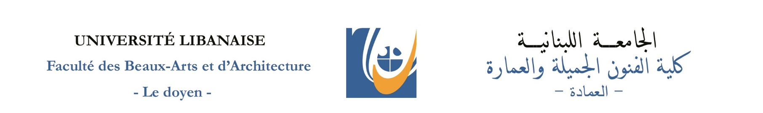
مباراة الدخول للعام الجامعي 2018-2019
قسم الفنون التشكيلية
مسابقة في الثقافة العامة باللغة العربية
مدّة المسابقة: ساعتان

الفنون التشكيلية ومعايير قراءتها
الفن التشكيليّ هو خلق الجديد المختلف عن الموجود، وهذا الاختلاف تنتجه قدرات الفنان وطاقاته الإبداعيّة ورؤاه الفنيّة التي تساعده على تشكيل أشكال جديدة ومبتكرة مستوحاة من الواقع، معينه في ذلك موهبة وخبرات وعلوم ومعارف وألوان وخشب وجبص وطين وشمع وإضاءة، وقطع صغيرة يخلق منها أشكالاً جديدة تعكس الواقع بقدر ما تتجاوزه جماليًّا وفنيًّا.
تحتاج قراءة الفنون التشكيلية إلى ناقد موضوعيّ مبدع يمتلك مخزونًا معرفيًّا ثقافيًّا وشموليًّا يساعده على قراءة العمل الفنيّ، وعلى توظيف المعايير العلميّة والفنيّة، وعلى التفسير والتوضيح والتشريح والنقد البنّاء، فيكشف عن مواطن الجمال وعن الرموز والدلالات وعن ارتباط المنتج الفنيّ التشكيليّ برؤى الفنان ومقاصده وغاياته.
يقوم التذوق الفنيّ على التشريح والتحليل، وعلى نقد جماليّة العمل الفنيّ وترجمته وفق آليات نقديّة يفرضها شكل المخلوق الفنيّ، من دون النظر إلى مبتكره ومبدعه، لأنّ الفنان الحقيقيّ لا يستنسخ ذاته ورؤاه، بل يتجاوز نفسه في كل جديد ينتجه، ولذلك يسمّى جديدًا.
الأسئلة:
1-كيف عرّف الكاتب بالفن التشكيليّ؟ وما رأيك في هذا التعريف؟ 3ع
2-ما الفنون التشكيليّة المرتبطة بالمصطلحات" ألوان وخشب وجبص وطين وشمع وإضاءة وقطع صغيرة"؟ فسّر. 3ع
3-إلام يحتاج ناقد الفنون التشكيليّة؟ ولماذا؟ 3ع
4- هل ترتبط القراءة النقدية لأي فن تشكيليّ بمبدعه؟ ولماذا؟ 3ع
5- اكتب خمسة عشر سطرًا تصف من خلالها عملاً فنيًّا تشكيليًّا أعجبك. 8ع

